Un tractor en el frutal
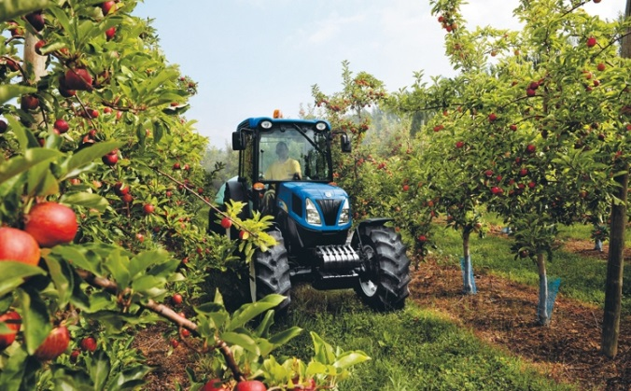
- Situación
El propietario del frutal tiene que cortar las malas hierbas del terreno.
- Tarea
Investiga dos tipos de giro del EV3 y desarrolla programas para mover el tractor.
- Recuerda la lección anterior y desarrolla un programa:
  - El tractor se mueve hacia adelante 30 cm,
  - Se para durante 3 seg,
  - Se mueve hacia atrás 30 cm sin girar

- Hay 2 tipos de giro
  - Un motor se mueve, el otro no se mueve
  - Un motor se mueve hacia adelante, el otro hacia atrás

- Prueba los dos tipos de giro estableciendo los parámetros que ves abajo.
Type 1
Type 2

¿Qué neumáticos están moviéndose y cuáles quietos?

B
C
¿Qué estaba haciendo el neumático izquierdo? ¿Qué estaba haciendo el neumático derecho?

- Para comenzar el robot tiene que cortar la hierba alrededor de los frutales. Desarrolla un programa. Usa el bucle para repetir las acciones.

- El tractor necesita cortar la hierba mejor, por tanto necesita girar y recorrer otra vez el mismo camino (Imagen 1)

- Desarrolla un programa:
  - El tractor corta la hierba por un lado de los árboles
  - Después, corta la hierba por el otro lado de los árboles (Imagen 2)
I

Image 2
Image 1

- Desarrolla un programa por el que el tractor corte alrededor de los árboles (Imagen 3)
Image 3
B
C

- Desarrolla un programa que corte la hierba alrededor de los árboles (Imagen 4)
Image 4
B
C

